Hej!

Vi från Notviken IK P2014 bjuder in Er till Luleå Energi Arena B-hallen för
innebandysammandrag Lördag 17 februari 2024.
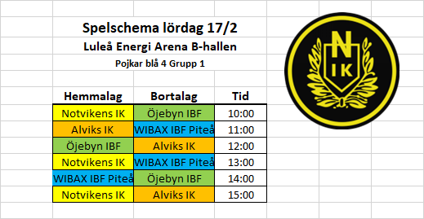
Det kommer finnas en kiosk med lättare förtäring och fika i hallen.

Påminner om att lägga in ert lag i IBIS.

Väl mött med hopp om en rolig innebandydag! 😊

Om ni har frågor eller svårigheter att hitta till arenan så finns våra kontaktuppgifter här:
Lagledare Elin Holma 070-573 68 42
Lagledare Ina Nyström 070-256 86 22

// Elin & Ina

